  ВНСС |  |  |  |  | А
По регулируемым тарифам
Номер маршрута | Конечный остановочный пункт | ДНИ | Время начала и окончания движения | Временной график отправления транспортных средств от остановочного пункта
77А | Районная поликлиника | Будни | 6:56-21:46 | 6:56, 7:26, 7:46, 8:06, 8:29, 8:59, 9:39, 10:26, 10:46, 11:59, 12:26, 12:59, 13:19, 14:32, 14:52, 15:03,  15:33, 15:59, 16:36, 17:06, 17:23, 17:59, 17:32, 18:16, 18:56, 19:32, 19:43, 20:13, 20:36, 21:16, 21:46
 |  | Выходные | 6:56-21:16 | 6:56, 7:43, 8:29, 9:16, 10:01, 11:06, 11:06, 12:03, 12:56, 13:36, 14:29, 15:23, 16:23, 16:56, 17:23,  17:56, 18:56, 19:43, 21:16
Прогноз прибытия пассажирского транспорта
в вашем мобильном телефоне

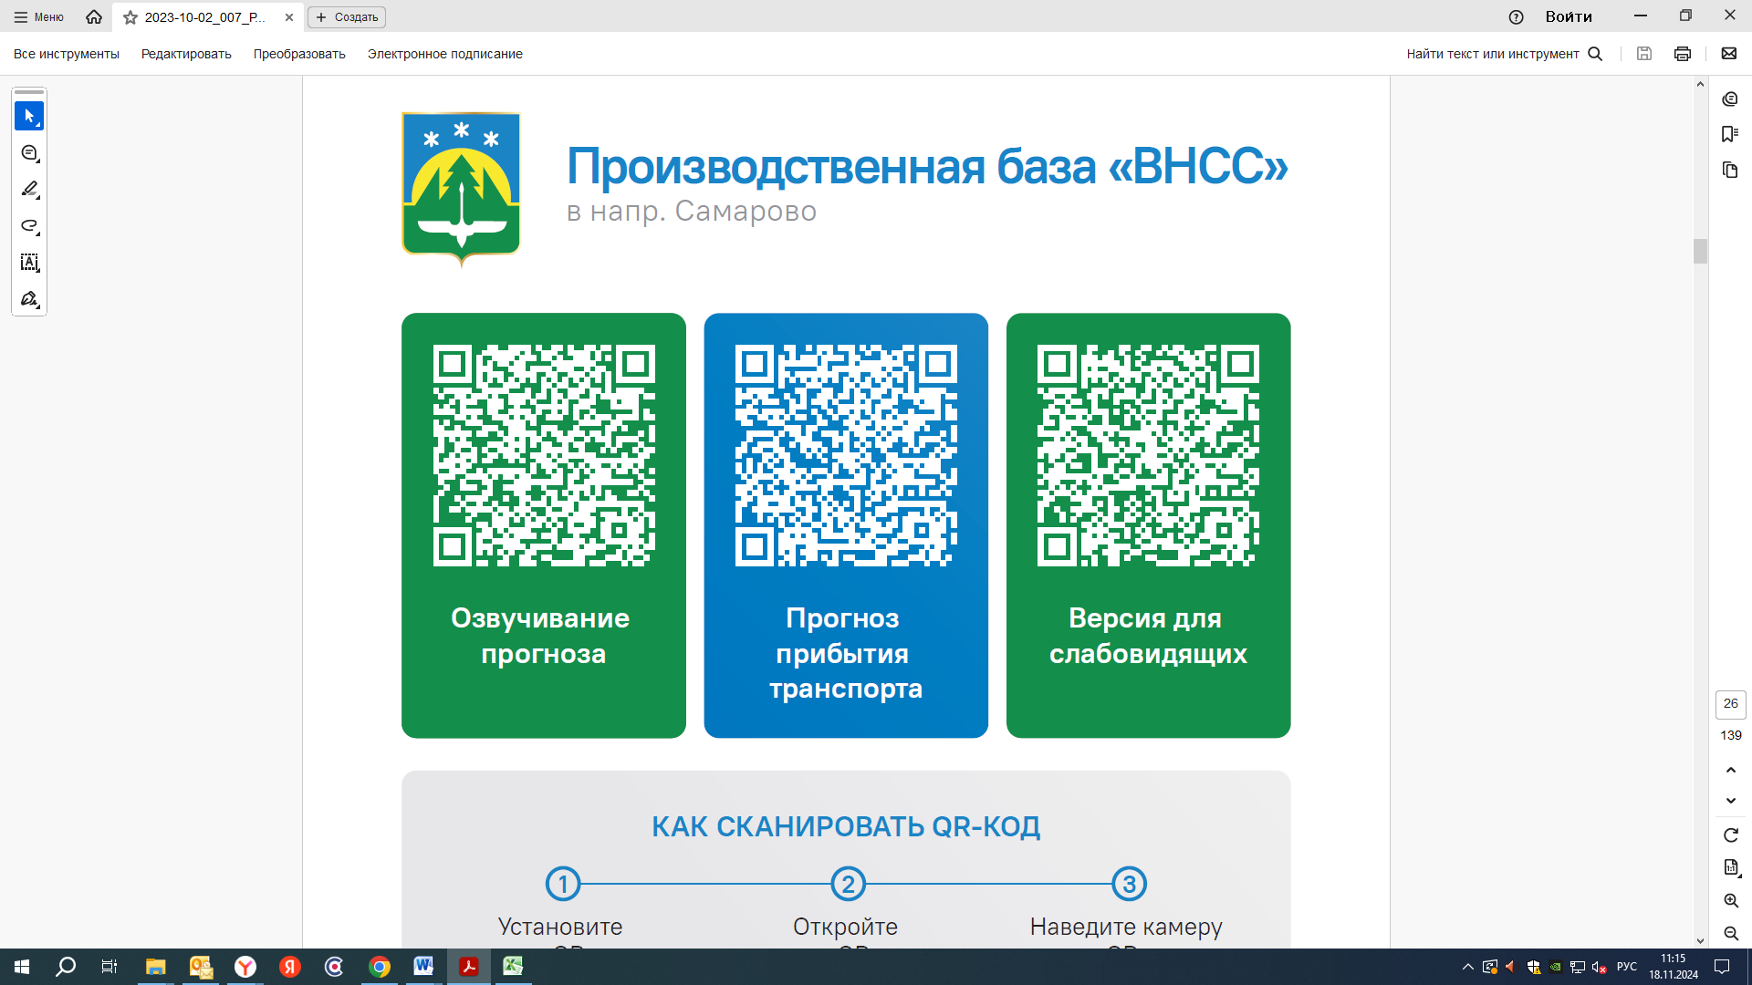


Контроль за осуществлением регулярных перевозок обеспечивает:
- управление транспорта, связи и дорог Администрации города Ханты-Мансийска, г: Ханты-Мансийск, ул Мира, 13, тел: 8 (3467) 39-39-07;
- отдел государственного автодорожного надзора по ХМАО – Югре, г: Ханты-Мансийск, ул: Шевченко 36А, тел: (3467) 32-64-60;
- МО МВД России «Ханты-Мансийский» г: Ханты-Мансийск, ул: Дзержинского дом 11, телефоны дежурной части 8 (3467) 398-104, 398-103, 102 и 112

